ЛГУ-52 |  | Урна алюминиевая ЛГУ-52
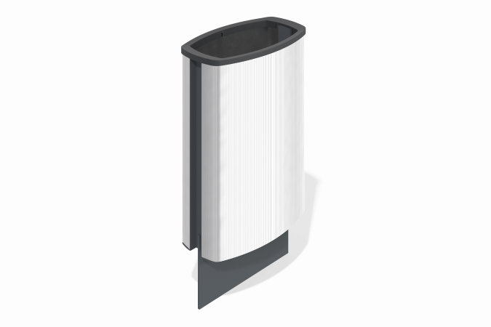

Размеры, мм: | 270x480x865 | Вес, кг: | 0
Характеристики материалов
Материалы: металл.
Комплектация: урна – 1 шт; комплект крепежа – 1 шт.
Урна объёмом 45 литров выполнена с использованием литого алюминиевого корпуса и вставки из оцинкованной стали. Каркас окрашен порошковой полиэфирной краской, что обеспечивает защиту от внешних воздействий и придаёт изделию аккуратный внешний вид.

